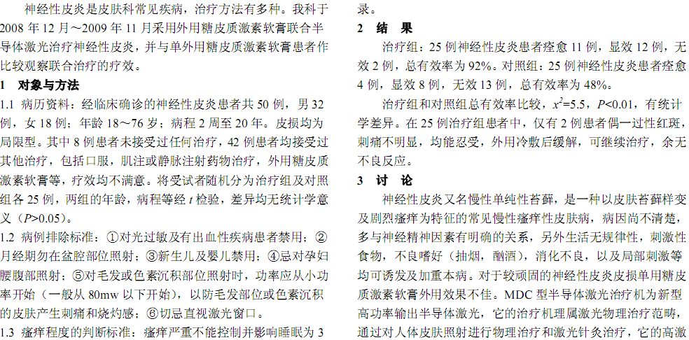
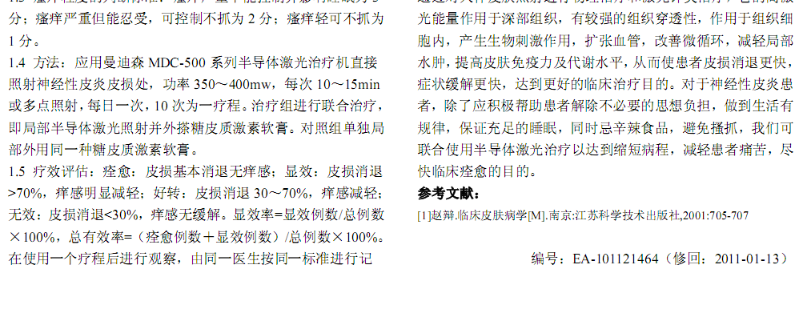
参考文献：
 | 蜈黛软膏与派瑞松治疗4种皮肤病疗效比较 |  | 63-64

